Resolución del Pleno del Instituto de Transparencia, Acceso a la Información Pública y Protección de Datos Personales del Estado de México y Municipios, con domicilio en Metepec, Estado de México, a veinticinco de marzo de dos mil veintiséis.
VISTO el expediente formado con motivo del recurso de revisión 00034/INFOEM/IP/RR/2026, interpuesto por XXXXX XXXXXXX XXXXX, en lo sucesivo la parte Recurrente, en contra de la falta de respuesta a la solicitud de información con número de folio 01396/TEPOTZOT/IP/2025, por parte del Ayuntamiento de Tepotzotlán, en lo sucesivo el Sujeto Obligado, se procede a dictar la presente resolución con base en los siguientes:
I. A N T E C E D E N T E S
1. Solicitud de acceso a la información. El veintisiete de noviembre de dos mil veinticinco, la parte Recurrente presentó la solicitud de acceso a la información pública ante el Sujeto Obligado, a través del Sistema de Acceso a la Información Mexiquense, en lo subsecuente el SAIMEX, mediante la cual requirió lo siguiente:
“Con fundamento en el artículo 3, solicito el inventario actualizado del patrimonio municipal de Tepotzotlán, incluyendo bienes muebles, inmuebles, equipo, vehículos y cualquier bien adquirido o dado de baja en los últimos tres años. De” (sic)
Modalidad de Entrega: a través del SAIMEX.
2. Respuesta. De las constancias que obran en SAIMEX, se observa que el Sujeto Obligado no emitió respuesta a la solicitud de información formulada por la persona solicitante.
3. Interposición del recurso de revisión. Inconforme con los términos de la respuesta emitida por parte del Sujeto Obligado, el veintiséis de diciembre de dos mil veinticinco, la parte Recurrente interpuso el recurso de revisión a través de SAIMEX, sin embargo, al corresponder con un día inhábil, se tuvo por presentado el doce de enero de dos mil veintiséis, en donde se manifestó de la siguiente manera:
Acto impugnado:
“solicito el inventario actualizado del patrimonio municipal de Tepotzotlán, incluyendo bienes muebles, inmuebles, equipo, vehículos y cualquier bien adquirido o dado de baja en los últimos tres años.” (sic)
Y, Razones o motivos de inconformidad:
“El Ayuntamiento de Tepotzotlán vulnera mis derechos de acceso a la información al NO emitir respuesta en tiempo, NO fundar ni motivar una inexistencia, reserva o clasificación. NO proporcionar los documentos solicitados. NO orientar, turnar ni emitir ampliación justificada. La conducta del sujeto obligado constituye una obstrucción del derecho de acceso a la información, afectándome directamente como persona solicitante, al dejarme en estado de incertidumbre jurídica sin resolución válida. En términos del articulo 6 y 8 constitucional tengo derecho a realizar mi petición y tener acceso a la información pública, así mismo de conformidad al articulo 4, 11, 15, 92, 111, 112, 150, 151, 152, 160, 162, 176, 177, 178, 179, 180, de la Ley de Transparencia y Acceso a la Información Publica del Estado de México y Municipios se hace de su conocimiento que transcurrido el plazo para darme una respuesta el ayuntamiento hizo caso omiso y nunca contesto mi solicitud de información publica por lo que exijo una respuesta ya que se supone deben hacer una revisión exhaustiva para buscar los documentos públicos solicitados. Solicito respetuosamente que el INFOEM determine la omisión del Sujeto Obligado al no responder mi solicitud de información dentro del plazo legal, lo cual constituye una infracción conforme a los artículos de la Ley de Transparencia del Estado de México y Municipios. De igual forma solicito que se otorgue vista al Órgano Interno de Control del Ayuntamiento para que, conforme a los artículos 194, 195, 196, 200, 213, 214, 215, 222, 223 y 224 de la citada ley, así como 49, 50, 57 y 76–81 de la Ley de Responsabilidades Administrativas del Estado de México y Municipios, lleve a cabo el procedimiento correspondiente e imponga las sanciones, multas o apercibimientos que resulten aplicables contra el servidor público responsable de la omisión. Solicito también que el INFOEM aperciba a la Unidad de Transparencia del Ayuntamiento para que dé cumplimiento inmediato a la entrega de la información requerida. Solicito que, de conformidad con la ley, se impongan las sanciones correspondientes a los funcionarios responsables por incumplimiento de los plazos de respuesta. En caso de inexistencia (que debe ser demostrada), se requiera al Comité de Transparencia seguir el procedimiento de verificación. En caso de que la información solicitada contenga datos personales, clasificados o confidenciales, requiero que el sujeto obligado elabore y entregue versión pública debidamente testada garantizando mi derecho de acceso a la información sin afectar los datos protegidos. Se solicita que el testado sea estricto, proporcional y justificado, acompañado del acta del Comité de Transparencia donde conste la clasificación o determinación correspondiente.” (sic)
4. Turno. De conformidad con el artículo 185 fracción I de la Ley de Transparencia y Acceso a la Información Pública del Estado de México y Municipios vigente, el presente recurso de revisión se turnó por el sistema electrónico del Instituto de Transparencia, Acceso a la Información Pública y Protección de Datos Personales del Estado de México y Municipios, a la Comisionada Guadalupe Ramírez Peña, a efecto de que analizara sobre su admisión o su desechamiento.
5. Admisión del Recurso de revisión. El trece de enero de dos mil veintiséis, este Instituto de Transparencia, Acceso a la Información Pública y Protección de Datos Personales del Estado de México y Municipios, admitió a trámite el recurso de revisión que ahora se resuelve, dando un plazo máximo de siete días hábiles para que las partes manifestaran lo que a su derecho resultara conveniente, ofrecieran pruebas, formularan alegatos y el Sujeto Obligado presentara su informe justificado.
6. Manifestaciones. El diecisiete de enero de dos mil veintiséis, el Sujeto Obligado remitió, a través del SAIMEX, el oficio número JPM/274/2025, mediante el cual la Jefa de Patrimonio Municipal proporcionó una dirección electrónica en formato cerrado para efectos de la consulta de la información requerida en la solicitud 01396/ТЕРOTZOT/IP/2025.
Una vez analizada la información, únicamente se hizo del conocimiento de la persona, a efecto de que manifestara lo que a su derecho estimara conveniente, sin embargo, fue omisa en ejercer dicha prerrogativa.
7. Ampliación del término para resolver. El diecisiete de marzo de dos mil veintiséis, se amplió el término para resolver el recurso de revisión en términos del artículo 181 párrafo tercero de la Ley de Transparencia y Acceso a la Información Pública del Estado de México y Municipios.
Este Organismo Garante no pasa por alto justificar, que el plazo para emitir la resolución en el presente asunto encuentra justificación en el alto número de recursos de revisión recibidos, circunstancia atípica que ha rebasado las capacidades técnicas y humanas del personal encargado de la proyección de las resoluciones a dichos medios de impugnación.
Por ello, es menester precisar que, si bien se ha excedido el plazo para resolver el presente medio de impugnación, de conformidad con la ley de la materia, el plazo para emitir la resolución se encuentra justificado en los elementos para medir la razonabilidad de asuntos conforme a los parámetros establecidos por diversos órganos jurisdiccionales federales, aplicables también en procedimientos análogos, como el que nos ocupa.
Así, en términos de lo que establecen los artículos 8.1 y 25 de la Convención Americana sobre Derechos Humanos, los recursos deben ser sencillos y resolverse en el menor tiempo posible, tomando en consideración la dilación total del procedimiento; esto es, en un plazo razonable.
En ese sentido, el legislador fijó los términos procesales en las leyes, de manera general, sin que pudiera prever la variada gama de casos que son resueltos por los órganos jurisdiccionales o cuasi jurisdiccionales, tanto por la complejidad de los hechos, como por el número de casos que conocen.
Por ello, excepcionalmente, si un asunto es resuelto con posterioridad a los plazos señalados por la norma debe analizarse la razonabilidad del tiempo necesario para su resolución, atentos a los siguientes criterios:
- Complejidad del Asunto: La complejidad de la prueba, la pluralidad de sujetos procesales, el tiempo transcurrido, las características y contexto del recurso.
- Actividad Procesal del interesado. Acciones u omisiones del interesado.
- Conducta de la Autoridad: Las Acciones u omisiones realizadas en el procedimiento. Así como si la autoridad actuó con la debida diligencia.
d) La afectación generada en la situación jurídica de la persona involucrada en el proceso: Violación a sus derechos humanos.
De modo que, cuando se trate de un asunto excepcional, por alguna o todas las características mencionadas; o bien, cuando el ingreso de asuntos al órgano jurisdiccional o cuasi jurisdiccional respectivo supere notoriamente al que podría considerarse normal, debe concluirse que es una excluyente de responsabilidad en relación con la actuación del funcionario, como ha acontecido en el caso que nos ocupa.
Argumento que encuentra sustento en la jurisprudencia P./J. 32/92 emitida por el Pleno de la Suprema Corte de Justicia de la Nación de rubro “TÉRMINOS PROCESALES. PARA DETERMINAR SI UN FUNCIONARIO JUDICIAL ACTUÓ INDEBIDAMENTE POR NO RESPETARLOS SE DEBE ATENDER AL PRESUPUESTO QUE CONSIDERÓ EL LEGISLADOR AL FIJARLOS Y LAS CARACTERÍSTICAS DEL CASO.”, visible en la Gaceta del Seminario Judicial de la Federación con el registro digital 205635.
Razones por las cuales cabe concluir que, la resolución al recurso de revisión se solventa hasta esta fecha, debido a que existe una excesiva carga de trabajo en desproporción a la capacidad de los recursos materiales y humanos con que cuenta este Instituto para atender la enorme demanda de usuarios que acuden para que se les garantice su Derecho de acceso a la información Pública y Protección de Datos Personales, aunado a la complejidad de los hechos a los que se refieren, así como al volumen del expediente, la extensión de los escritos y pruebas aportadas y desahogadas por las partes; lo que impide la tramitación de los recursos dentro de los términos legales previamente establecidos por la Ley, por tratarse de causas de fuerza mayor.
Al respecto, también son de considerar los criterios sostenidos por el Cuarto Tribunal Colegiado en Materia Administrativa del Primer Circuito, cuyos rubros y datos de identificación son los siguientes:
“PLAZO RAZONABLE PARA RESOLVER. DIMENSIÓN Y EFECTOS DE ESTE CONCEPTO CUANDO SE ADUCE EXCESIVA CARGA DE TRABAJO.” consultable en el Seminario Judicial de la Federación y su gaceta, con el registro digital 2002351.
“PLAZO RAZONABLE PARA RESOLVER. CONCEPTO Y ELEMENTOS QUE LO INTEGRAN A LA LUZ DEL DERECHO INTERNACIONAL DE LOS DERECHOS HUMANOS.”, visible en el Seminario Judicial de la Federación y su gaceta, con el registro digital 2002350.
Por ello, este Organismo Garante comprometido con la tutela de los derechos humanos confiados, señala que este exceso del plazo legal para resolver el presente asunto, resulta de carácter excepcional.
8. Cierre de instrucción. Una vez transcurrido el periodo otorgado a las partes para realizar sus manifestaciones y no habiendo documentos que integrar al expediente, el diecisiete de marzo de dos mil veintiséis, la Comisionada Ponente determinó el cierre de instrucción en términos de la fracción VI del artículo 185 de la Ley de Transparencia y Acceso a la Información Pública del Estado de México y Municipios.
En razón de que fue debidamente sustanciado el expediente electrónico y no existe diligencia pendiente de desahogo, se emite la Resolución que conforme a Derecho proceda, de acuerdo con los siguientes:
II. C O N S I D E R A N D O S
Primero. Competencia. El Instituto de Transparencia, Acceso a la Información Pública y Protección de Datos Personales del Estado de México y Municipios, es competente para conocer y resolver el presente recurso de revisión interpuesto por la parte recurrente, conforme a lo dispuesto en los artículos 6, apartado A de la Constitución Política de los Estados Unidos Mexicanos; 5 párrafos cuadragésimo cuarto, cuadragésimo quinto y cuadragésimo sexto, fracciones IV y V de la Constitución Política del Estado Libre y Soberano de México; transitorio Cuarto del Decreto número 198 de la “LXII” Legislatura del Estado de México; 2, fracción II; 29, 36 fracciones I y II; 176, 178, 181, 185, fracción I, 186 y 188 de la Ley Transparencia y Acceso a la Información Pública del Estado de México y Municipios; 9, fracciones I y XXIII y 11 del Reglamento Interior del Instituto de Transparencia, Acceso a la Información Pública y Protección de Datos Personales del Estado de México y Municipios.
Segundo. Oportunidad y Procedibilidad. Es de precisar que la Ley de Transparencia y Acceso a la Información Pública del Estado de México y Municipios, describe el mecanismo de procedencia de los recursos de revisión, como se dispone en los artículos 163 y 166, del tenor literal siguiente:
“Artículo 163. La Unidad de Transparencia deberá notificar la respuesta a la solicitud al interesado en el menor tiempo posible, que no podrá exceder de quince días hábiles, contados a partir del día siguiente a la presentación de aquélla.
…
Artículo 166. […]
Cuando el sujeto obligado no entregue la respuesta a la solicitud dentro del plazo previsto en la Ley, la solicitud se entenderá negada y el solicitante podrá interponer el recurso de revisión previsto en este ordenamiento.”
De la interpretación sistemática a los preceptos legales insertos, se obtiene que el plazo que les asiste a los Sujetos Obligados para entregar la respuesta a una solicitud de información pública es de quince días hábiles posteriores a la presentación de ésta; sin embargo, en aquellos casos en que transcurre el referido plazo de quince días hábiles, sin que los Sujetos Obligados entreguen la respuesta a la solicitud de información, ésta se considera negada; por lo que a la persona solicitante le asiste el derecho para presentar el recurso de revisión.
En tal sentido, se constituye lo que en la doctrina se conoce como negativa ficta, figura jurídica cuya esencia consiste en atribuir un efecto negativo al silencio de la autoridad administrativa frente a las instancias y solicitudes que hagan los particulares.
Por su parte, el artículo 178 del citado ordenamiento, establece:
“Artículo 178. El solicitante podrá interponer, por sí mismo o a través de su representante, de manera directa o por medios electrónicos, recurso de revisión ante el Instituto o ante la Unidad de Transparencia que haya conocido de la solicitud dentro de los quince días hábiles, siguientes a la fecha de la notificación de la respuesta.
A falta de respuesta del sujeto obligado, dentro de los plazos establecidos en esta Ley, a una solicitud de acceso a la información pública, el recurso podrá ser interpuesto en cualquier momento, acompañado con el documento que pruebe la fecha en que presentó la solicitud.”
De lo anterior, se advierte que el recurso de revisión se ha de interponer dentro del plazo de quince días hábiles, a partir de la fecha en que el Sujeto Obligado da respuesta a la solicitud de información; sin embargo, tratándose de negativa ficta no existe resolución que se haga del conocimiento de la persona solicitante a partir de la cual pueda computarse dicho plazo, por lo que se concluye que la interposición del recurso de revisión puede ser en cualquier momento.
La negativa ficta constituye una presunción legal, en el entendido de que donde no hubo respuesta por parte del Sujeto Obligado existe por lo tanto, una resolución de rechazo ante la solicitud del ciudadano; ya que efectivamente, dicha figura se encuentra íntimamente vinculada con el Derecho de Petición, consagrado en nuestra Carta Magna, es por ello que constituye un instrumento que garantiza la posibilidad de defensa del particular en contra de la incertidumbre jurídica y que tiende a realizar ese Estado de Derecho en el que, el particular, tiene siempre una vía de defensa en contra de los actos autoritarios que le perjudican.
En el marco del derecho de acceso a la información pública, la figura de la negativa ficta brinda al ciudadano la oportunidad de inconformarse en los casos en que estime violentado su derecho; permitiendo a este Instituto cumplir los principios por los cuales la misma ley se rige que atienden a la simplicidad y rapidez al acceso a la información, por lo tanto antes de que se actualice un recurso extemporáneo, se actualiza la omisión del Sujeto Obligado de dar respuesta, por lo que este Organismo Garante del derecho de acceso a la información y en aras de privilegiar el principio de máxima publicidad deberá dar entrada al estudio del fondo del recurso interpuesto en dichos casos y no optar por el desechamiento del mismo.
Por lo tanto, con la finalidad de no reducir ni limitar el derecho de acceso a la información y concederle una protección más eficaz al solicitante para impugnar el silencio del Sujeto Obligado, este tiene la posibilidad de impugnar dicha omisión en cualquier tiempo mediante el recurso de revisión y con ello satisfacer su pretensión; postura que ha sido adoptada mediante criterio número 001-15, aprobado por el Pleno del Instituto de Transparencia, Acceso a la Información Pública y Protección de Datos Personales del Estado de México y Municipios y publicado en el Periódico Oficial del Estado de México “Gaceta del Gobierno”, el veintitrés de abril de dos mil quince, que establece:
“CRITERIO 0001-15. NEGATIVA FICTA. PLAZO PARA INTERPONER EL RECURSO DE REVISIÓN TRATÁNDOSE DE. El artículo 48, párrafo tercero de la Ley de Transparencia y Acceso a la Información Pública del Estado de México y Municipios establece que, cuando no se entregue la respuesta a la solicitud dentro del plazo de 15 días establecidos en el artículo 46 de la Ley de la materia, se entenderá por negada la solicitud y podrá interponerse el recurso correspondiente. Por su parte, el artículo 72 del mismo ordenamiento legal establece el plazo de 15 días para interponer el recurso de revisión a partir del día siguiente al que tuvo conocimiento de la respuesta recaída a su solicitud, sin que se establezca excepción alguna tratándose de una falta de respuesta del sujeto obligado. Así, entonces, resulta evidente que, al no emitirse respuesta dentro del plazo establecido, se genera la ficción legal de una respuesta en sentido negativo; en el entendido de que el plazo para impugnar esa negativa podrá ser en cualquier tiempo y hasta en tanto no se dicte resolución expresa; es decir, mientras no haya respuesta por parte del Sujeto Obligado, momento a partir del cual deberá computarse el plazo previsto en el artículo 72 de la citada Ley.”

Al mismo tiempo, por cuanto hace a la procedibilidad de los recursos de revisión, una vez realizado el análisis de los formatos de interposición de los recursos, se concluye la acreditación plena de los elementos formales precisados por el artículo 180 de la Ley de Transparencia y Acceso a la Información Pública del Estado de México y Municipios, en atención a que fueron presentados mediante el formato visible en el SAIMEX.
Finalmente, antes de entrar al estudio de la presente resolución es preciso determinar si resulta procedente la interposición del recurso de revisión, toda vez que se actualiza la hipótesis prevista en el artículo 179, fracción VII de la ley de la materia, que a la letra dice:
“Artículo 179. El recurso de revisión es un medio de protección que la Ley otorga a los particulares, para hacer valer su derecho de acceso a la información pública, y procederá en contra de las siguientes causas:
…
VII. La falta de respuesta a una solicitud de acceso a la información;”
El precepto legal citado, establece como supuesto de procedencia del recurso de revisión, en aquellos casos en que la parte Recurrente estime negado el acceso a la información por la falta de respuesta por el Sujeto Obligado, en este asunto se actualiza la hipótesis jurídica citada, en atención a que la parte Recurrente combate falta de trámite por el Sujeto Obligado y expresa motivos de inconformidad en contra de dicha circunstancia.
Tercero. Materia de la revisión. De la revisión a las constancias y documentos que obran en el expediente electrónico se advierte, que el tema sobre el que este Organismo Garante de Transparencia y Acceso a la Información se pronunciará será: verificar si la información proporcionada por el Sujeto Obligado es adecuada y suficiente para satisfacer el derecho de acceso a la información pública de la parte Recurrente, o en su defecto, en caso de ser procedente, ordenar la entrega de información.
Cuarto. Estudio del asunto. En primer lugar, es conveniente mencionar que de conformidad con el artículo 4 de la Ley de Transparencia y Acceso a la Información Pública del Estado de México y Municipios toda la información generada, obtenida, adquirida, transformada, administrada o en posesión de los sujetos obligados es pública y accesible de manera permanente a cualquier persona, privilegiando el principio de máxima publicidad, como así lo establece dicha determinación, que a continuación se transcribe para un mejor entendimiento:
“Artículo 4. El derecho humano de acceso a la información pública es la prerrogativa de las personas para buscar, difundir, investigar, recabar, recibir y solicitar información pública, sin necesidad de acreditar personalidad ni interés jurídico.
Toda la información generada, obtenida, adquirida, transformada, administrada o en posesión de los sujetos obligados es pública y accesible de manera permanente a cualquier persona, en los términos y condiciones que se establezcan en los tratados internacionales de los que el Estado mexicano sea parte, en la Ley General, la presente Ley y demás disposiciones de la materia, privilegiando el principio de máxima publicidad de la información. Solo podrá ser clasificada excepcionalmente Ley de Transparencia y Acceso a la Información Pública del Estado de México y Municipios 29 como reservada temporalmente por razones de interés público, en los términos de las causas legítimas y estrictamente necesarias previstas por esta Ley.
Los sujetos obligados deben poner en práctica, políticas y programas de acceso a la información que se apeguen a criterios de publicidad, veracidad, oportunidad, precisión y suficiencia en beneficio de los solicitantes.”
Esto es, que los Sujetos Obligados tiene la obligación o deber de atender las solicitudes de acceso a la información pública que se les hagan de su conocimiento y proporcionar la información pública que obren en su poder conforme el estado que se encuentra y no hacer un procesamiento de la misma, ni presentarla conforme al interés del solicitante; como así lo establece el artículo 12 de la Ley de Transparencia y Acceso a la Información Pública del Estado de México y Municipios, que a la letra dice:
“Artículo 12.- Quienes generen, recopilen, administren, manejen, procesen, archiven o conserven información pública serán responsables de la misma en los términos de las disposiciones jurídicas aplicables.
Los sujetos obligados sólo proporcionarán la información pública que se les requiera y que obre en sus archivos y en el estado en que ésta se encuentre. La obligación de proporcionar información no comprende el procesamiento de la misma, ni el presentarla conforme al interés del solicitante; no estarán obligados a generarla, resumirla, efectuar cálculos o practicar investigaciones.”
Es decir, que todo sujeto obligado que genere, recopile, administre, procese, archive, posea o conserven, son responsables de la misma teniendo a su vez la obligación de proporcionar la información que se les requiera sin necesidad de resumirla, efectuar procedimientos para obtenerla, calcular y practicar investigaciones; en otras palabras, que los Sujetos Obligados sólo se concretaran a proporcionar la información solicitada que tengan en su poder en el estado que se encuentran, sin necesidad de concretarse al interés o términos específicos del solicitante.
Sirve de apoyo a lo anterior, el criterio orientador con clave de control SO/003/2017, emitido por el entonces Instituto Nacional de Transparencia, Acceso a la Información y Protección de Datos Personales, que por rubro y texto, dispone lo siguiente:
“No existe obligación de elaborar documentos ad hoc para atender las solicitudes de acceso a la información. Los artículos 129 de la Ley General de Transparencia y Acceso a la Información Pública y 130, párrafo cuarto, de la Ley Federal de Transparencia y Acceso a la Información Pública, señalan que los sujetos obligados deberán otorgar acceso a los documentos que se encuentren en sus archivos o que estén obligados a documentar, de acuerdo con sus facultades, competencias o funciones, conforme a las características físicas de la información o del lugar donde se encuentre. Por lo anterior, los sujetos obligados deben garantizar el derecho de acceso a la información del particular, proporcionando la información con la que cuentan en el formato en que la misma obre en sus archivos; sin necesidad de elaborar documentos ad hoc para atender las solicitudes de información.”
En esa tesitura, el artículo 24 en su último párrafo de la Ley de la Materia, dispone que los Sujetos Obligados sólo proporcionarán la información pública que generen, administren o posean en el ejercicio de sus atribuciones; por consiguiente, la información pública se encuentra a disposición de cualquier persona, lo que implica que es deber de los Sujetos Obligados, garantizar el Derecho de Acceso a la Información Pública.
En conclusión, el derecho de acceso a la información pública, consiste en que la información solicitada conste en un documento en cualquiera de sus formas, a saber: expedientes, reportes, estudios, actas, resoluciones, oficios, correspondencia, acuerdos, directivas, directrices, circulares, contratos, convenios, instructivos, notas, memorandos, estadísticas o bien, cualquier otro registro que documente el ejercicio de las facultades, funciones y competencias de los Sujetos Obligados; los que, podrán estar en cualquier medio, sea escrito, impreso, sonoro, visual, electrónico, informático u holográfico de conformidad con el artículo 3, fracción XI de la Ley de la materia, el cual señala lo siguiente:
“Artículo 3. Para los efectos de la presente Ley se entenderá por:
…
XI. Documento: Los expedientes, reportes, estudios, actas, resoluciones, oficios, correspondencia, acuerdos, directivas, directrices, circulares, contratos, convenios, instructivos, notas, memorandos, estadísticas o bien, cualquier otro registro que documente el ejercicio de las facultades, funciones y competencias de los sujetos obligados, sus servidores públicos e integrantes, sin importar su fuente o fecha de elaboración. Los documentos podrán estar en cualquier medio, sea escrito, impreso, sonoro, visual, electrónico, informático u holográfico…”
Es aplicable, el criterio de interpretación en el orden administrativo número 0002-11, emitido por Acuerdo del Pleno del Instituto de Transparencia y Acceso a la Información Pública del Estado de México y Municipios; publicado en el Periódico Oficial del Gobierno del Estado Libre y Soberano de México “Gaceta del Gobierno”, el diecinueve de octubre de dos mil once, cuyo rubro y texto refieren lo siguiente:
“INFORMACIÓN PÚBLICA, CONCEPTO DE, EN MATERIA DE TRANSPARENCIA. INTERPRETACIÓN SISTEMÁTICA DE LOS ARTÍCULOS 2°, FRACCIÓN V, XV, Y XVI, 3°, 4°, 11 Y 41. De conformidad con los artículos antes referidos, el derecho de acceso a la información pública, se define en cuanto a su alcance y resultado material, el acceso a los archivos, registros y documentos públicos, administrados, generados o en posesión de los órganos u organismos públicos, en virtud del ejercicio de sus funciones de derecho público, sin importar su fuente, soporte o fecha de elaboración.
En consecuencia el acceso a la información se refiere a que se cumplan cualquiera de los siguientes tres supuestos:
1) Que se trate de información registrada en cualquier soporte documental, que en ejercicio de las atribuciones conferidas, sea generada por los Sujetos Obligados;
2) Que se trate de información registrada en cualquier soporte documental, que en ejercicio de las atribuciones conferidas, sea administrada por los Sujetos Obligados, y
3) Que se trate de información registrada en cualquier soporte documental, que en ejercicio de las atribuciones conferidas, se encuentre en posesión de los Sujetos Obligados.”
Lo anterior, siempre y cuando no se trate de información clasificada como reservada o confidencial, cuya difusión pueda lesionar el interés jurídicamente protegido por la Ley, producir un daño mayor que el interés de conocerse, o bien, generar un daño en los derechos de las personas, debiendo tener audacia los Sujetos Obligados para cuidar esta información a través del acuerdo clasificatorio del comité de transparencia y la versión pública que emita el servidor público habilitado de cada Sujeto Obligado; como así se establece en la Ley de Transparencia y Acceso a la Información Pública del Estado de México y Municipios.
En el mismo tenor, los artículos 6, apartado A, fracción I, de la Constitución Política de los Estados Unidos Mexicanos y 5, fracción I, de la Constitución Política del Estado Libre y Soberano de México, establecen que toda la información en posesión de cualquier autoridad, entidad, órgano y organismos de los Poderes Ejecutivo, Legislativo y Judicial, órganos autónomos, partidos políticos, fideicomisos y fondos públicos estatales y municipales, así como del gobierno y de la administración pública municipal y sus organismos descentralizados, asimismo de cualquier persona física, jurídica colectiva o sindicato que reciba y ejerza recursos públicos o realice actos de autoridad en el ámbito estatal y municipal, es pública y sólo podrá ser reservada temporalmente por las razones previstas en la Constitución Federal por interés público y seguridad, en los términos que fijen las leyes de la materia.
Acotado lo anterior, del análisis de las constancias que integran el expediente se concluye que los motivos de inconformidad vertidos por la parte Recurrente resultan fundados, en virtud el Sujeto Obligado omitió dar contestación a la solicitud de información, mediante la cual se requirió la siguiente información:
1. El inventario actualizado del patrimonio municipal de Tepotzotlán, incluyendo bienes muebles, inmuebles, equipo, vehículos y cualquier bien adquirido o dado de baja en los últimos tres años.
Situación que motivó la interposición del recurso de revisión que nos ocupa, donde la persona solicitante alegó medularmente la negativa de la información.
Ahora bien, en la etapa de manifestaciones la Jefa de Patrimonio Municipal proporcionó una dirección electrónica en formato cerrado para efectos de la consulta de la información requerida, como se observa a continuación:

Dicha información se hizo del conocimiento de la parte Recurrente con la finalidad de que manifestara lo que a su derecho estimara conveniente, sin embargo, fue omisa en ejercer dicha prerrogativa como se señaló anteriormente.
Una vez establecidas las posturas de las partes, en principio es imprescindible mencionar que las Unidades de Transparencia, son el área responsable en cada Sujeto Obligado para dar atención a las solicitudes de información que se realicen al amparo de la Ley, el responsable de dicha área funge como enlace entre el Sujeto Obligado y los solicitantes, y tiene bajo su responsabilidad el tramitar internamente la solicitud de información.
De tal manera que, si bien el Titular de la Unidad de Transparencia no tiene bajo su resguardo el archivo que contiene la documentación en donde consta la información solicitada, esta puede obrar en las distintas áreas que conforman la estructura orgánica del Sujeto Obligado, es por ello que debe turnar la solicitud al servidor público habilitado que tiene bajo su resguardo la misma, de conformidad con los artículos 53, fracciones II y IV y 162 de la Ley de Transparencia y Acceso a la Información Pública del Estado de México y Municipios.
Por su parte, los servidores públicos habilitados, quienes son designados por el titular de cada Sujeto Obligado derivado de la propuesta del responsable de la Unidad de Transparencia, son las personas encargadas dentro de las diversas unidades administrativas o áreas de los Sujetos Obligados, de apoyar, gestionar y entregar la información o datos personales que se ubiquen en la misma, a sus respectivas unidades de transparencia; respecto de las solicitudes presentadas, y aportar en primera instancia el fundamento y motivación de la clasificación de la información, teniendo como función buscar, localizar y en su caso entregar la información solicitada, así como integrar y presentar al responsable de la Unidad de Transparencia la propuesta de clasificación de información, la cual tendrá los fundamentos y argumentos en que se basa dicha propuesta y verificar, una vez analizado el contenido de la información, que no se encuentre en los supuestos de información clasificada, de conformidad con los artículos 3, fracción XXXIX, 58 y 59, de la Ley de Transparencia y Acceso a la Información Pública del Estado de México y Municipios.
De lo manifestado con antelación se advierte que la persona Titular de la Unidad de Transparencia debe garantizar que las solicitudes se turnen a todas las áreas competentes que puedan contar con la información, con el objeto de que los servidores públicos habilitados realicen la búsqueda exhaustiva y razonable de la información solicitada, y que una vez localizada, la misma sea proporcionada a las personas solicitantes atendiendo a la naturaleza jurídica de la misma.
Al respecto, es de suma importancia mencionar que, derivado del análisis de las constancias que obran en el expediente electrónico en el que se actúa, se advirtió que la Unidad de Transparencia turno la solicitud a la Jefatura de Patrimonio Municipal, dependiente de la Secretaria del Ayuntamiento, como el área competente para conocer de la información que es del interés de la persona solicitante.
Cabe señalar que de conformidad con el numeral 1.3 del Manual de Organización de la Secretaría del Ayuntamiento, la Jefatura de Patrimonio Municipal cuyo objetivo consiste en aplicar las políticas y determinaciones de la Administración Pública Municipal, para llevar registro de altas y bajas de los bienes municipales, aplicando los lineamientos de control interno, tiene encomendadas las siguientes atribuciones:
- Establecer las políticas y actividades de control y resguardo de los bienes municipales, así como su alta y baja ajustándose a la normatividad aplicable;
- Establecer estrategias que permitan crear un inventario confiable y verídico del acervo patrimonial, a través del Inventario de Bienes, Cedulas de alta, Baja y Transferencia, de conformidad con lo dispuesto por el Articulo 91 de la Ley Orgánica Municipal del Estado de México.
- Coordinar con el Departamento de Control Vehicular del Municipio, dependiente de la Dirección General de Administración, un inventario y resguardo de los vehículos del Municipio;
- Participar con todas las dependencias administrativas del municipio, en los actos de entrega-recepción; y en el levantamiento físico del Inventario.
En este sentido, la Unidad de Transparencia turnó la solicitud al área competente para contar con la información que es del interés de la persona solicitante.
Ahora bien, recordemos que en atención a la solicitud la persona servidora pública habilitada hizo entrega de una dirección electrónica a través de un documento digitalizado en formato cerrado que al no permitir editar, modificar o procesar su contenido, es decir, no permitir la reutilización de la información o la interoperabilidad de la misma, requiere que la liga electrónica sea capturada carácter por carácter, tarea que se dificulta en gran medida ya que al componerse de diversos caracteres, esto es, letras, números, signos, espacios, etcétera, existe una gran probabilidad de cometer errores en la captura, lo cual implicaría invariablemente la imposibilidad de acceder a la información, razón por la cual no puede tenerse por válida.
No obstante, se insta al Sujeto Obligado a que en próximas ocasiones en la medida de lo posible, cuando haga entrega de información pública de manera electrónica, garantice la interoperabilidad de esta, es decir, que esta contenga datos en formatos y estándares abiertos para su reproducción y reutilización electrónica por parte de los solicitantes, preferentemente a través de enlaces o hipervínculos, que permitan la conexión directa a la página o sitio en el que se aloja la información, al dar clic al mismo, con la finalidad de asegurar el acceso a la información que es de su interés.
Además, dicha orientación debe cumplir con lo establecido en el artículo 161 de la Ley de Transparencia y Acceso a la Información Pública del Estado de México y Municipios, el cual establece las características que debe tener la información desde el momento en el que se genera, su publicación y entrega; así como el procedimiento a seguir por los Sujetos Obligados para informar a los solicitantes sobre información que se encuentre disponible en libros, compendios, formatos electrónicos, entre otros, haciéndole saber al solicitante como podrá consultar, reproducir o adquirir la información, en un plazo no mayor a cinco días hábiles, comprendiendo:
a) La fuente
b) El lugar y
c) La forma
Asimismo, se establece que la fuente de la información deberá ser:
a) Precisa
b) Concreta
c) Y no debe implicar que el solicitante realice una búsqueda en toda la información que se encuentre disponible.
Imperativos legales que establecen el procedimiento que deben seguir los Sujetos Obligados para que pueda tomarse como válida su orientación sobre la forma en que puede consultar la información requerida.
En este tenor, dado que el Derecho de acceso de la persona solicitante no ha quedado satisfecho, se estima dable ordenar que previa búsqueda exhaustiva y razonable, se haga entrega del inventario de bienes muebles e inmuebles actualizado al veintisiete de noviembre de dos mil veinticinco, que incluya bienes muebles, inmuebles, equipo, vehículos y cualquier bien adquirido o dado de baja en los últimos tres años, en versión pública de ser procedente.
No obsta mencionar que la información que es materia de estudio es considerada una obligación de transparencia, según lo previsto en el artículo
“Artículo 92. Los sujetos obligados deberán poner a disposición del público de manera permanente y actualizada de forma sencilla, precisa y entendible, en los respectivos medios electrónicos, de acuerdo con sus facultades, atribuciones, funciones u objeto social, según corresponda, la información, por lo menos, de los temas, documentos y políticas que a continuación se señalan:
...
XXXVIII. El inventario de bienes muebles e inmuebles en posesión y propiedad;”
El inventario de bienes muebles e inmuebles deberá ser publicado en atención a los “Lineamientos Técnicos Generales para la Publicación, Homologación y Estandarización de la Información de las Obligaciones establecidas en el Título Quinto y en la Fracción IV, del artículo 31, de la Ley General de Transparencia y Acceso a la Información Pública, que deberán difundir los Sujetos Obligados en los Portales de Internet y en la Plataforma Nacional de Transparencia” los cuales establecen lo siguiente en su parte conducente:
“Los sujetos obligados publicarán el inventario de bienes muebles e inmuebles que utilicen, tengan a su cargo y/o les hayan sido asignados para el ejercicio de sus funciones; que destinen a un servicio público conforme a la normatividad aplicable o por cualquier concepto, tanto si son propiedad del sujeto obligado como que se encuentren en posesión de éstos.
Respecto de los bienes muebles se registrará tanto el mobiliario y equipo –incluido el de cómputo– como los vehículos y demás bienes muebles al servicio de los sujetos obligados, de conformidad con la Ley General de Contabilidad Gubernamental.
El inventario se organizará de conformidad con lo establecido en la normatividad emitida por el Consejo Nacional de Armonización Contable como lo son los Lineamientos para la elaboración del Catálogo de Bienes Inmuebles que permita la interrelación automática con el Clasificador por Objeto del Gasto y la Lista de Cuentas, publicados el 13 de diciembre de 2011, y en los Lineamientos mínimos relativos al diseño e integración del registro en los Libros Diario, Mayor e Inventarios y Balances (Registro Electrónico), publicados el 7 de julio de 2011, y el Acuerdo por el que se determina la norma para establecer la estructura del formato de la relación de bienes que componen el patrimonio del ente público, publicado el 8 de agosto de 2013. Asimismo, el inventario contará con algunos de los elementos establecidos en el Acuerdo por el cual se emiten las Normas y Procedimientos para la Integración y Actualización del Sistema de Información Inmobiliaria Federal y Paraestatal, así como en la Ley General de Contabilidad Gubernamental publicado en el Diario Oficial de la Federación el 26 de julio de 2012.
También se registrarán los bienes muebles o inmuebles que, por su naturaleza sean inalienables e imprescriptibles, como pueden serlo los monumentos arqueológicos, históricos y artísticos de acuerdo con el registro auxiliar correspondiente.
...
Adicionalmente se incluirá un inventario de altas, bajas y donaciones que se hagan al sujeto obligado de bienes muebles e inmuebles, en caso de haberlas. También se dará a conocer el nombre de la persona servidora pública y/o toda persona que desempeñe un empleo, cargo o comisión y/o ejerza actos de autoridad, que funge como responsable inmobiliario, es decir, la persona encargada de la administración de los recursos materiales de las dependencias.
En caso de que algún sujeto obligado utilice o tenga a su cargo bienes muebles o inmuebles sobre los cuales reportar su tenencia y se encuentren reservados por motivos de Seguridad Nacional, Seguridad Pública o de interés público, en la "Descripción del bien" o "Denominación del inmueble", según corresponda, se especificará mediante una nota en la que se refiera el “bien número #”, indicando el número que se le asigne cronológicamente a cada bien, el cual no podrá ser el mismo para ningún otro del sujeto obligado por motivos de identificación única de éstos. A continuación, se registrará en el criterio adjetivo "Nota", la fundamentación y motivación de la reserva de dicha información, acompañada de la resolución del Comité de Transparencia en la que se hubiera aprobado la clasificación de información. Cuando la clasificación de información se haya realizado para más de un bien mueble y/o inmueble, se incluirá una nota en cada registro que así corresponda, con la respectiva resolución del Comité de Transparencia.”
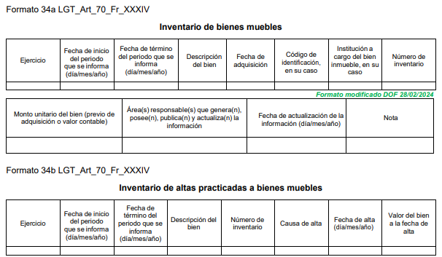
Asimismo, para el cumplimiento de dicha obligación se emplean los siguientes formatos:

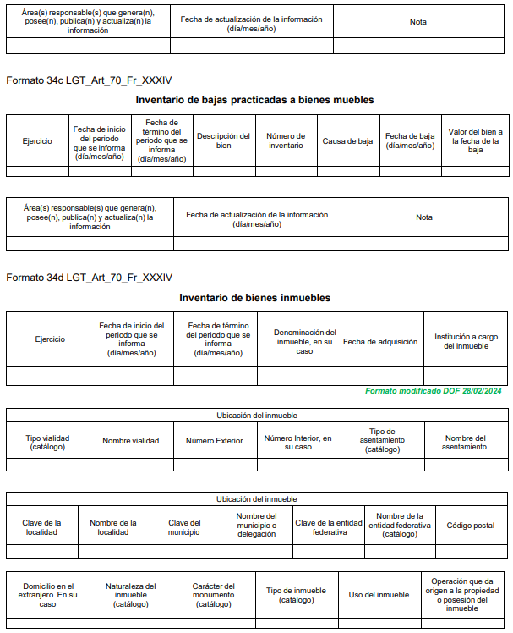
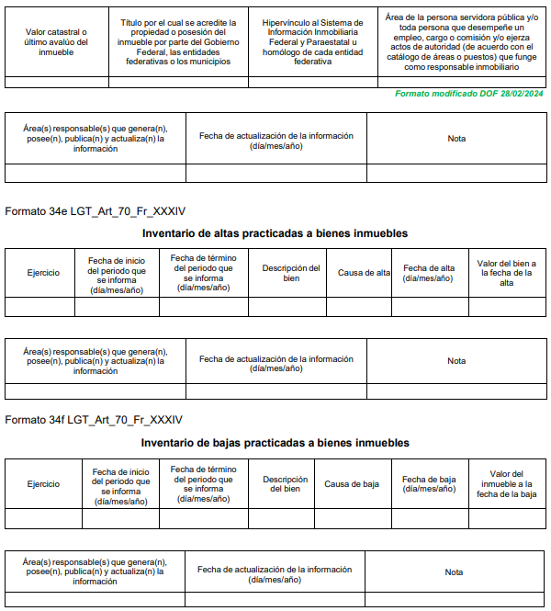

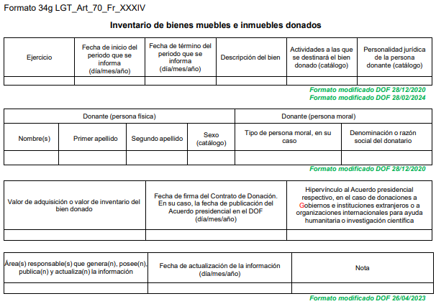
Además, el Sujeto Obligado se encuentra constreñido a entregar al Órgano Superior de Fiscalización del Estado de México, como parte de los informes trimestrales, los reportes de movimientos de bienes muebles e inmuebles de forma trimestral, así como los inventarios de bienes muebles e inmuebles de forma semestral, como se desprende de los Lineamientos para la integración y presentación de los Informes Trimestrales Estatales y Municipales del Ejercicio Fiscal 2025, los cuales establecen el formato mediante el cual debe presentarse la información que integra dichos informes y los instructivos de llenado correspondientes.
De conformidad con los Lineamientos del ejercicio 2025, la información que generan los entes fiscalizables de carácter municipal con motivo del inventario de bienes inmuebles se encuentra contenida en el Módulo 4 Información Administrativa, Submódulo Información de Bienes Muebles e Inmuebles, (Plataforma Digital), como se muestra a continuación:
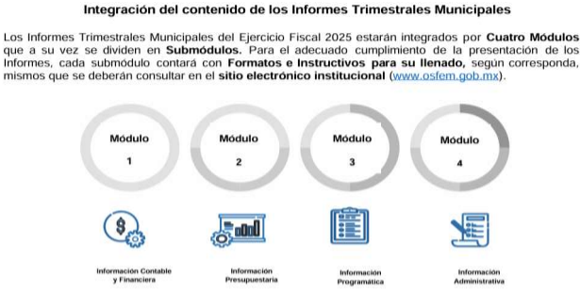
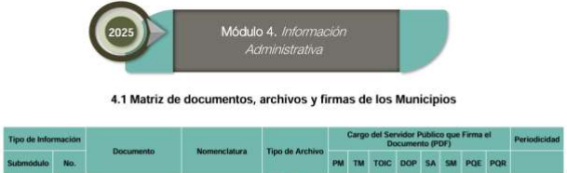


La finalidad del Reporte de Movimientos de Bienes Inmuebles consiste en registrar las adquisiciones y/o bajas de bienes inmuebles realizadas durante el trimestre ordenado, mientras que la finalidad del Reporte de Movimientos de Bienes Muebles consiste en registrar las adquisiciones y/o bajas de bienes muebles realizadas durante el trimestre ordenado progresivamente por fecha, y se presentan a través de los siguientes formatos:
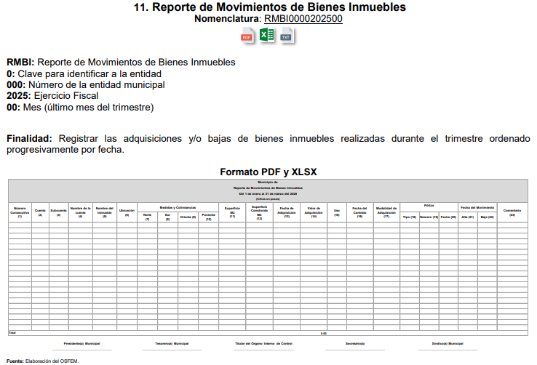
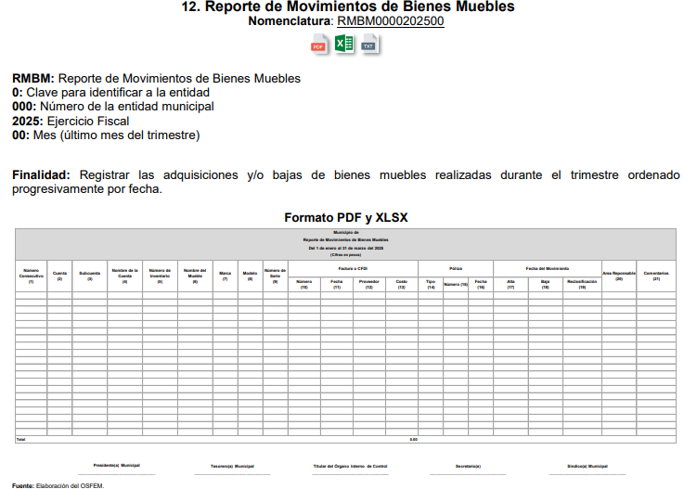
Para el llenado se deben observar las siguientes especificaciones:
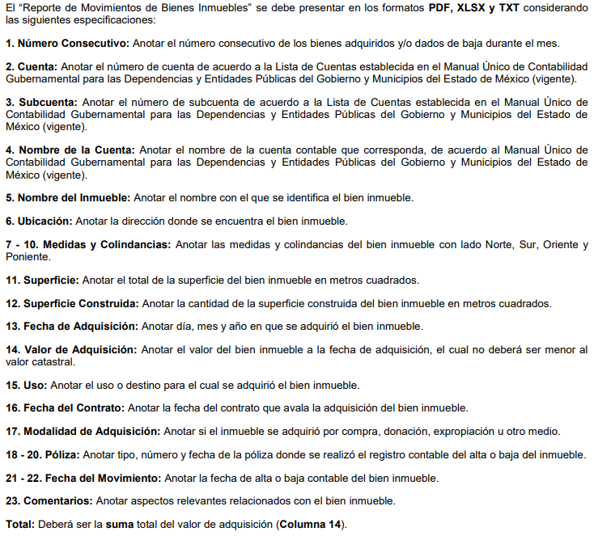

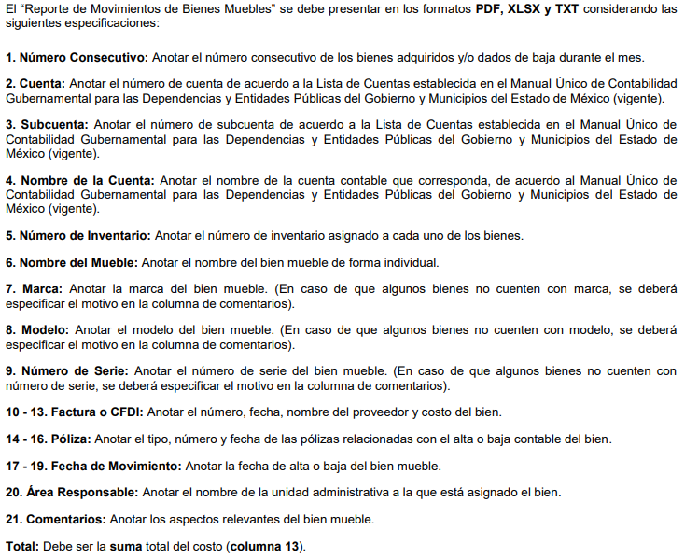
Por otro lado, la finalidad del Inventario de Bienes Inmuebles consiste en registrar los bienes inmuebles con los que cuenta la entidad municipal, mientras que la finalidad del Inventario de Bienes Muebles consiste en registrar los bienes muebles con los que cuenta la entidad municipal, y se presentan a través de los siguientes formatos:

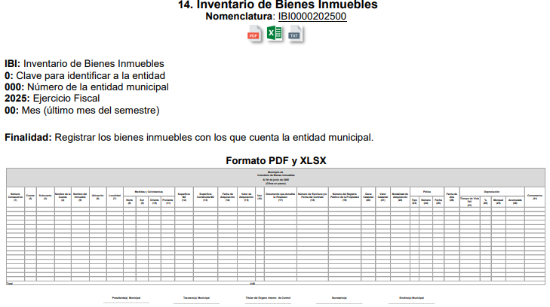
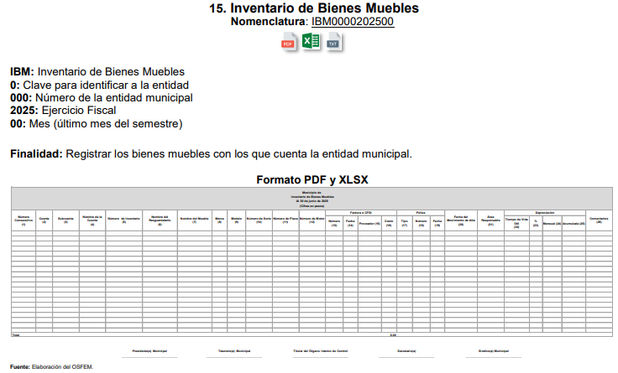

Para el llenado se deben observar las siguientes especificaciones:
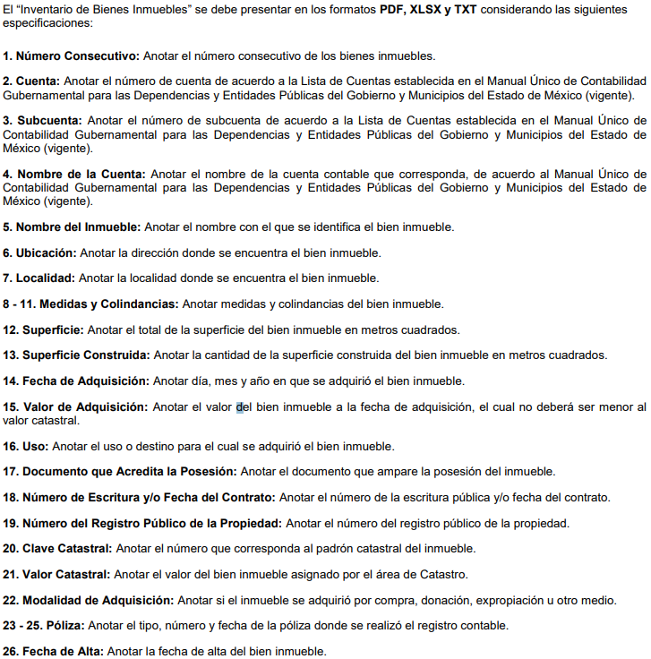
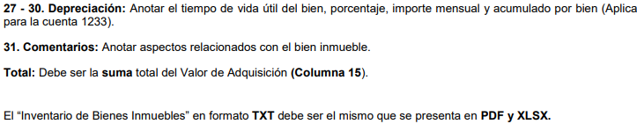

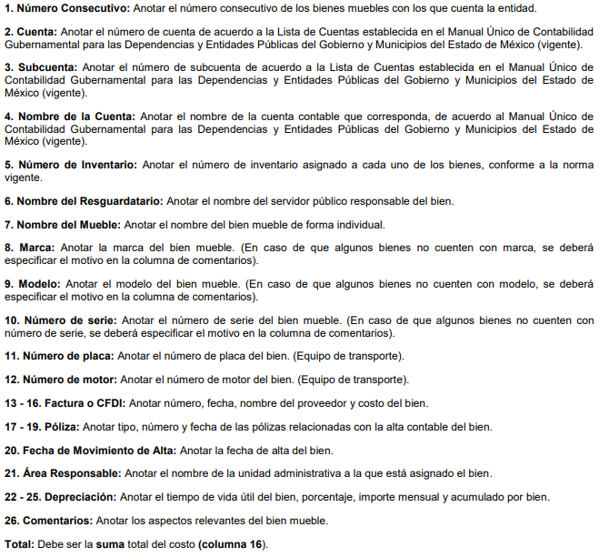
Con base en lo anterior, se estima que a través de los reportes de movimientos de bienes muebles e inmuebles generados al veintisiete de noviembre de dos mil veintitrés, de dos mil veinticuatro y de dos mil veinticinco, y los inventarios de bienes muebles e inmuebles vigentes al veintisiete de noviembre de dos mil veinticinco, el Sujeto Obligado puede dar cumplimiento a la presente resolución, información que deberá proporcionar en versión pública de ser procedente.
Finalmente, respecto de las manifestaciones realizadas por la parte Recurrente como razones o motivos de inconformidad, consistentes en “…Solicito que, de conformidad con la ley, se impongan las sanciones correspondientes a los funcionarios responsables por incumplimiento de los plazos de respuesta…” (sic); y derivado que el Recurso de Revisión no es el medio para sancionar, este Organismo Garante sugiere a la persona solicitante, interponer su queja o denuncia ante la autoridad competente.
Asimismo, toda vez que el presente recurso derivó de la omisión por parte del Sujeto Obligado, en proporcionar la respuesta a la solicitud de acceso a la información pública, en el término contemplado en el ya citado artículo 163 de la Ley de la materia, razón por la que, en términos de lo previsto en el artículo 190 de la Ley de Transparencia y Acceso a la Información Pública del Estado de México y Municipios, se ordena dar vista a la Secretaría Técnica del Pleno a efecto de que ejerza las atribuciones previstas en la normatividad aplicable y comunique al Órgano de Control Interno competente para que este último en ejercicio de sus atribuciones resuelva lo conducente y determine en su caso el grado de responsabilidad en el incumplimiento de las obligaciones establecidas en la citada Ley.
En mérito de todo lo expuesto, ante las razones o motivos de inconformidad hechos valer por la parte Recurrente, este Instituto estima que lo dable es Ordenar al Sujeto Obligado atienda la solicitud de acceso a la información en los términos ya precisados.
Quinto. Versión Pública. Como fue debidamente apuntado, el Sujeto Obligado debe satisfacer la solicitud de acceso a la información; sin embargo, dada la naturaleza de la información de la cual se ordena su entrega, deberá hacerse en versión pública, toda vez que en los documentos que se ordenan, existe la posibilidad de que obren datos que son considerados confidenciales, cuyo acceso debe ser restringido que deben testarse al momento de la versión pública, atento a lo siguiente:
El derecho de acceso a la información pública tiene como limitante el respeto a la intimidad y a la vida privada de las personas, es por ello que este Instituto debe cuidar que los datos personales que obren en poder de los Sujetos Obligados sean protegidos y únicamente se den a conocer aquéllos que garanticen la rendición de cuentas y la transparencia en el ejercicio de las atribuciones que tienen conferidas.
De este modo, en armonía entre los principios constitucionales de máxima publicidad y de protección de datos personales, la ley permite la elaboración de versiones públicas en las que se suprima aquella información relacionada con la vida privada de las personas.
Al respecto, los artículos 3, fracciones IX, XX, XXI, XXXII, XLV; 6, 91, 132, 137, 143, fracción I, de la Ley de Transparencia y Acceso a la Información Pública del Estado de México y Municipios establecen:
“Artículo 3. Para los efectos de la presente Ley se entenderá por:
…
IX. Datos personales: La información concerniente a una persona, identificada o identificable según lo dispuesto por la Ley de Protección de Datos Personales del Estado de México;
…
XX. Información clasificada: Aquella considerada por la presente Ley como reservada o confidencial;
XXI. Información confidencial: Se considera como información confidencial los secretos bancario, fiduciario, industrial, comercial, fiscal, bursátil y postal, cuya titularidad corresponda a particulares, sujetos de derecho internacional o a sujetos obligados cuando no involucren el ejercicio de recursos públicos;
…
XXXII. Protección de Datos Personales: Derecho humano que tutela la privacidad de datos personales en poder de los sujetos obligados y sujetos particulares;
…
XLV. Versión pública: Documento en el que se elimine, suprime o borra la información clasificada como reservada o confidencial para permitir su acceso.
Artículo 6. Los datos personales son irrenunciables, intransferibles e indelegables, por lo que los sujetos obligados no deberán proporcionar o hacer pública la información que contenga, con excepción de aquellos casos en que deban hacerlo en observancia de las disposiciones aplicables. En el caso de los derechos de acceso, rectificación, cancelación u oposición; los principios, procedimientos, medidas de seguridad en el tratamiento y demás disposiciones en materia de datos personales, se deberá estar a lo dispuesto en las leyes de la materia.
…
Artículo 91. El acceso a la información pública será restringido excepcionalmente, cuando ésta sea clasificada como reservada o confidencial.
…
Artículo 132. La clasificación de la información se llevará a cabo en el momento en que:
I. Se reciba una solicitud de acceso a la información;
II. Se determine mediante resolución de autoridad competente; o
III. Se generen versiones públicas para dar cumplimiento a las obligaciones de transparencia previstas en esta Ley.
…
Artículo 137. Cuando un mismo medio, impreso o electrónico, contenga información pública y reservada o confidencial, la Unidad de Transparencia para efectos de atender una solicitud de información, deberán elaborar una versión pública en la que se testen las partes o secciones clasificadas, indicando su contenido de manera genérica y fundando y motivando su clasificación.
Artículo 143. Para los efectos de esta Ley se considera información confidencial, la clasificada como tal, de manera permanente, por su naturaleza, cuando:
I. Se refiera a la información privada y los datos personales concernientes a una persona física o jurídico colectiva identificada o identificable...”
De los preceptos anteriores se desprende que cuando un documento que vaya a ser entregado vía acceso a la información pública, contenga tanto información de interés público como información que debe ser clasificada, se hará la entrega del mismo, testando las secciones o datos que deban ser clasificados; por ende el Sujeto Obligado deberá proceder a testar los datos personales que se encuentre contenidos en los documentos a entregar para satisfacer el derecho de acceso a la información pública de la parte Recurrente, esto es, los datos concernientes a una persona identificada o identificable, o aquellos datos que tengan el carácter de sensibles, es decir los que afectan la esfera más íntima de su titular o cuya utilización indebida pueda dar origen a discriminación o conlleven un riesgo grave para aquel de acuerdo a los que señala la fracción XII del artículo 4 de la Ley de Protección de Datos Personales en posesión de Sujeto Obligados del Estado de México.
Datos que deberá clasificar como confidenciales por tratarse precisamente de información privada, puesto que los datos personales son irrenunciables, intransferibles e indelegables y los Sujetos Obligados no deberán hacer entrega de los mismos a personas ajenas a su titular.
De esta manera, la información que se ordena pudiera contener, entre otros datos, información de los predios colindantes, es decir, de los predios contiguos o que limitan con determinado bien inmueble; como lo es de manera enunciativa, más no limitativa, el nombre de los propietarios.
En tal sentido, para el caso de que los documentos mediante los cuales se dará cumplimiento a la presente resolución contengan el nombre de personas físicas identificadas o identificables, en su carácter de propietarias de predios colindantes con bienes inmuebles de las instituciones públicas, así como de los bienes de dominio público, dicho dato deberá ser clasificado como confidencial.
Al respecto, es conveniente señalar que el nombre de una persona física, al ser uno de los atributos de la personalidad y la manifestación principal del derecho subjetivo a la identidad, es un dato personal que, por regla general, debe considerarse como un dato confidencial en términos del artículo 143, fracción I de la Ley de Transparencia y Acceso a la Información Pública del Estado de México y Municipios, cuando esta no se desempeña en la función pública, o bien, no celebra actos en el ámbito del derecho público, ya que por sí solo es un dato que identifica a su titular o lo hace identificable, por lo que con su publicidad se vulneraría su ámbito de privacidad.
Asimismo, cabe señalar que las medidas y colindancias de los bienes inmuebles, en sí, no corren la misma suerte que el nombre de sus propietarios, toda vez que la finalidad de dichos datos, basados generalmente en los puntos cardinales, consiste únicamente en delimitar el área de determinado predio, esto es, su extensión y límites o linderos, respecto de los predios contiguos o adyacentes al mismo, por lo que no son propiamente datos personales susceptibles de ser clasificados de conformidad con las leyes de la materia.
Por cuanto hace a las patrullas municipales y equipo de seguridad, se considera que el Ayuntamiento, deberá entregar el acuerdo de clasificación emitido por el Comité de Transparencia, en donde de manera fundada y motivada, a través de una prueba de daño, confirme la clasificación como reservada, en términos del artículo 140, fracción I de la Ley de Transparencia y Acceso a la Información Pública del Estado de México y Municipios, para el caso de que el soporte documental mediante el cual se dará cumplimiento a la presente resolución incluya las especificaciones técnicas y equipamiento, a través de la versión pública que entregue.
Lo anterior, sin perder de vista que la Constitución Política de los Estados Unidos Mexicanos le otorga a todos los documentos en posesión de las autoridades la calidad de públicos y únicamente pueden ser reservados temporalmente por razones de interés público y en los términos expresamente señalados en la Ley, es decir, el derecho de acceso a la información pública no es absoluto pero su restricción debe estar sujeta a un sistema rígido de excepciones, en el que los Sujetos Obligados deben fundamentar y argumentar las causas de interés público que se ponen en riesgo al liberarse la información, señalando un plazo justificado para la reserva de la información.
Asimismo, es pertinente aclarar que, la información que se clasifica bajo la premisa de reservada, no pierde el carácter de pública, sino que se reserva temporalmente del conocimiento público, es decir, que, por un tiempo determinado, se conservará y custodiará la información de manera especial, y una vez transcurrido el plazo de reserva, el documento podrá divulgarse.
De tal manera, las limitaciones al acceso a la información deben sustentarse en una adecuada clasificación que debe distinguir y tomar en cuenta qué información puede generar un daño desproporcionado o innecesario a valores jurídicamente protegidos. Lo anterior encuentra sustento en la Tesis de la Décima Época, publicada en la Gaceta del Semanario Judicial de la Federación, sección Tribunales Colegiados de Circuito, Libro 5, de fecha abril de 2014, pág. 1523, Registro, 2,006,299. I.1o.A.E.3 K (10a.), que literalmente señala:
“INFORMACIÓN RESERVADA. APLICACIÓN DE LA "PRUEBA DE DAÑO E INTERÉS PÚBLICO" PARA DETERMINAR LO ADECUADO DE LA APORTADA CON ESA CLASIFICACIÓN EN EL JUICIO DE AMPARO POR LA AUTORIDAD RESPONSABLE, A EFECTO DE HACER VIABLE LA DEFENSA EFECTIVA DEL QUEJOSO. Una adecuada clasificación de la información pública debe tomar en cuenta y distinguir, en el contexto general de un documento, cuál es la específica y precisa, cuya divulgación puede generar un daño desproporcionado o innecesario a valores jurídicamente protegidos, lo cual debe evitarse, en la medida de lo posible, frente a aquella que debe ser accesible al quejoso en el amparo para hacer viable su defensa efectiva y cuestionar violaciones a derechos fundamentales, lo que implica un interés público en abrir o desclasificar la información necesaria para ese efecto, cuando la autoridad responsable que la aporta al juicio la clasifica como reservada. Por tanto, es necesario distinguir esas diferencias y formular una idónea y adecuada clasificación de la información, generando así una regla individualizada y pertinente para el caso, a través de aplicar la "prueba de daño e interés público" ex officio, con el propósito de obtener una versión que sea pública para la parte interesada.” (sic)
Por todo lo anterior, la reserva de la información implica una clasificación, la cual debe entenderse como el proceso mediante el cual el Sujeto Obligado determina que la información en su poder actualiza alguno de los supuestos conforme a las normas aplicables.
En tal virtud, conforme al artículo 49, fracción VIII de la Ley de Transparencia y Acceso a la Información Pública del Estado de México y Municipios, los Comités de Transparencia tienen la atribución de aprobar, modificar o revocar la clasificación de la información, mientras que, el artículo 128 de la misma Ley, indica que, en los casos en que se niegue el acceso a la información, por actualizarse alguno de los supuestos de clasificación, el Comité de Transparencia debe confirmar, modificar o revocar la decisión, que para motivar la clasificación de la información y la ampliación del plazo de reserva, se deberán de señalar las razones, motivos o circunstancias especiales que llevaron al Sujeto Obligado a concluir que el caso particular se ajusta al supuesto previsto por la norma legal invocada como fundamento; siendo que, además, el Sujeto Obligado debe, en todo momento, aplicar una prueba de daño.
Dicho lo anterior, es necesario definir a la prueba de daño como la responsabilidad de los Sujetos Obligados de demostrar, de manera fundada y motivada, que la divulgación de la información lesiona el interés debidamente protegido por la Ley y que el menoscabo o daño que puede producirse con la publicidad de la información, es mayor que el interés de conocerla; por lo que, debe clasificarse como reservada.
De este modo, conforme al artículo 132 en correlación con el 49, fracción II de la Ley de Transparencia y Acceso a la Información Pública del Estado de México y Municipios, para clasificar la información se debe de atender a lo dispuesto por la normativa y aplicar, de manera estricta, las excepciones del derecho de acceso a la información y sólo podrán invocarlas cuando acrediten su procedencia, debiendo clasificar la información en el momento en que:
- Se reciba una solicitud de acceso a la información;
- Se determine mediante resolución de autoridad competente; y/o
- Se generen versiones públicas para dar cumplimiento a las obligaciones de transparencia previstas en la Ley.
Situación que se robustece con el artículo 141 de la misma Ley, que señala que las causales de reserva previstas, se deberán fundar y motivar, a través de la aplicación de la prueba de daño.
Igualmente, la clasificación de la información debe estar sustentada en el Acuerdo de Clasificación correspondiente, en el que, de manera fundada y motivada, se establezcan las hipótesis normativas aplicables al caso concreto y se analice la prueba de daño que prevé el artículo 129 de la Ley de Transparencia de mérito, para lo cual, los Sujetos Obligados deberán considerar que:
- La divulgación de la información representa un riesgo real, demostrable e identificable del perjuicio significativo al interés público o a la seguridad pública;
- El riesgo de perjuicio que supondría la divulgación supera el interés público general de que se difunda; y,
- La limitación se adecua al principio de proporcionalidad y representa el medio menos restrictivo disponible para evitar el perjuicio.
Atento a lo anterior, es necesario hacer hincapié que para el caso de que existan causas presentes que impiden la publicidad de la información durante cierto periodo de tiempo, debe clasificar la información como reservada, precisar las razones objetivas por las que la apertura de la información generaría una afectación, asimismo es claro que los mismos deben aplicar de manera restrictiva y limitada las hipótesis de clasificación y no hacerlas valer de manera general.
Ahora bien, respecto a la información que habrá de ser reservada, resulta necesario señalar que de conformidad con el artículo 3, fracciones XXIV de la Ley de Transparencia y Acceso a la Información Pública del Estado de México y Municipios, se define de la siguiente manera:
“…
XXIV. Información reservada: La clasificada con este carácter de manera temporal por las disposiciones de esta Ley, cuya divulgación puede causar daño en términos de lo establecido por esta Ley…”
En síntesis, se determina que, excepcionalmente la información pública podrá ser clasificada como reservada temporalmente por razones de interés público, en los términos de las causas legítimas y estrictamente necesarias previstas por la Ley de Transparencia, por lo que los Sujetos Obligados deben garantizar el derecho de acceso a la información pública, pero también tienen la obligación de proteger los datos personales contenidos en la información en su poder, así como aquella que recaiga en alguna causal de reserva que señale la Ley.
Con base en lo expuesto, se insiste que en la versión pública de los documentos que se ordenan se deben testar aquellos elementos señalados en la presente resolución, en el entendido de que debe ser pública toda la demás información relacionada que no encuadre en los conceptos anteriores.
Asimismo, se destaca que la versión pública que elabore el Sujeto Obligado debe cumplir con las formalidades exigidas en la Ley, por lo que para tal efecto emitirá el Acuerdo del Comité de Transparencia en el que se expongan los fundamentos y razonamientos que le llevaron a testar, suprimir o eliminar datos de dicho soporte documental, ya que no hacerlo implica que lo entregado no es legal ni formalmente una versión pública, sino más bien una documentación ilegible, incompleta o tachada; pues no señalar las razones por las que no se aprecian determinados datos -ya sea porque se testan o suprimen- deja al solicitante en estado de incertidumbre, al no conocer o comprender porque no aparecen en la documentación respectiva, es decir, si no se exponen de manera puntual las razones de ello se estaría violentando desde un inicio el derecho de acceso a la información del solicitante, por lo que el acuerdo respectivo, deberá hacerse del conocimiento de la parte Recurrente.

En tal contexto, es de señalar que la clasificación de la información no opera con la simple supresión de datos que se haga en los documentos de que se trate o con la simple decisión que tome el Servidor Público Habilitado o el Responsable de la Unidad de Transparencia del Sujeto Obligado, sino que ello deberá realizarse en términos de lo que disponen los artículos 49 fracción VIII, 53, fracción X y 59, fracción V, de la Ley en consulta, cuyo sentido literal es el siguiente:
“Artículo 49. Los Comités de Transparencia tendrán las siguientes atribuciones:
VIII. Aprobar, modificar o revocar la clasificación de la información…”
“Artículo 53. Las Unidades de Transparencia tendrán las siguientes funciones:
X. Presentar ante el Comité, el proyecto de clasificación de información…”
“Artículo 59. Los servidores públicos habilitados tendrán las funciones siguientes:
V. Integrar y presentar al responsable de la Unidad de Transparencia la propuesta de clasificación de información, la cual tendrá los fundamentos y argumentos en que se basa dicha propuesta…”
Denotándose de dichos elementos normativos que el determinar la clasificación de la información es un trabajo en conjunto tanto de los Servidores Públicos Habilitados, de las Unidades de Transparencia y del Comité de Transparencia del Sujeto Obligado, teniendo el deber los primeros de ellos de presentar ante la Unidad de Transparencia la propuesta de la clasificación de la información, para que luego ésta presente ante al Comité de Transparencia de así resultar procedente el proyecto de clasificación de la información y finalmente sea éste último quien apruebe, modifique o revoque la clasificación de la información solicitada.
Para lo cual, a su vez en el caso de información de carácter confidencial, se debe atender a lo que señala el artículo 149 de la Ley de Transparencia Local vigente, que se lee como sigue:
“Artículo 149. El acuerdo que clasifique la información como confidencial deberá contener un razonamiento lógico en el que demuestre que la información se encuentra en alguna o algunas de las hipótesis previstas en la presente Ley.”
Es decir, el Sujeto Obligado a través de su Comité de Transparencia, deberá elaborar acuerdo que contenga un razonamiento lógico con el que se demuestre que la información que se testa de las versiones públicas que se sirva elaborar, encuadra en alguna de las hipótesis que contempla la Ley de la Materia en su artículo 143; ya que de lo contrario, se crearía la incertidumbre jurídica en relación a si lo entregado es formalmente una versión pública, o un documento ilegible, incompleto o tachado; en otras palabras si no se exponen de manera puntual las razones de la versión pública de la documentación entregada se estaría violentando el derecho de acceso a la información de la persona solicitante.
Asimismo, respecto a las formalidades que deberá llevar el acuerdo de clasificación que deberá emitir el Sujeto Obligado a través de su Comité de Transparencia, los Lineamientos Quincuagésimo y Quincuagésimo primero de los Lineamientos Generales en Materia de Clasificación y Desclasificación de la Información, así como para la Elaboración de Versiones Públicas señalan lo siguiente:
“Quincuagésimo. Los titulares de las áreas de los sujetos obligados podrán establecer sus propios modelos o formatos para la elaboración de versiones públicas de documentos o expedientes, siempre y cuando cumplan lo establecido en los presentes Lineamientos, así como en las correspondientes Leyes Generales.
Quincuagésimo primero. Toda acta del Comité de Transparencia deberá contener:
I. El número de sesión y fecha;
II. El nombre del área que solicitó la clasificación de información;
III. La fundamentación legal y motivación correspondiente;
IV. La resolución o resoluciones aprobadas; y
V. La rúbrica o firma digital de cada integrante del Comité de Transparencia.
Las resoluciones del Comité en las que se haya determinado confirmar o modificar la clasificación de información pública como reservada, deberán incluir, cuando menos:
I. Los motivos y razonamientos que sustenten la confirmación o modificación de la prueba de daño;
II. Descripción de las partes o secciones reservadas, en caso de clasificación parcial;
III. El periodo por el que mantendrá su clasificación y fecha de expiración; y
IV. El nombre del titular y área encargada de realizar la versión pública del documento, en su caso.
En los casos en que se clasifique la información como reservada siempre se entregará o anexará la prueba de daño con la respuesta al solicitante.
En los casos de resoluciones del Comité de Transparencia en las que se confirme la clasificación de información confidencial solo se deberán de identificar los tipos de datos protegidos, de conformidad con el lineamiento trigésimo octavo.
Asimismo, para la elaboración de las versiones públicas, además, se deberán observar las formalidades establecidas en los Lineamientos Quincuagésimo segundo, Quincuagésimo cuarto, Quincuagésimo quinto, Quincuagésimo séptimo y Quincuagésimo octavo, que establecen lo siguiente:
“Quincuagésimo segundo. Para la clasificación y elaboración de versiones públicas de documentos que contengan información clasificada como reservada o confidencial, las áreas de los sujetos obligados deberán tomar las medidas pertinentes tendientes a asegurar que el espacio utilizado para testar la información no podrá ser empleado para la sobreposición de contenido distinto al autorizado por el Comité.
En el caso específico de la clasificación y elaboración de versiones públicas de documentos que contengan información confidencial, las áreas de los sujetos obligados deberán:
I. Fijar la fecha en que se elaboró la versión pública y la fecha en la cual el Comité de Transparencia confirmó dicha versión;
II. Señalar dentro del documento el tipo de información confidencial que fue testada en cada caso específico, de conformidad con el lineamiento trigésimo octavo; y
III. Señalar las personas o instancias autorizadas a acceder a la información clasificada.
En los documentos de difusión electrónica, señalar en la primera hoja y en el nombre del archivo, que la versión pública corresponde a un documento que contiene información confidencial.”
…
Quincuagésimo cuarto. Cuando el Comité de Transparencia confirme la clasificación de documentos reservados y/o confidenciales, sea total o parcialmente; se deberá anexar al expediente la resolución que determinó la clasificación o, en su defecto, identificar en la carátula del expediente del cual formen parte, la fecha y sesión del Comité de Transparencia en la que se confirmó dicha clasificación.
Quincuagésimo quinto. Cada área del sujeto obligado podrá designar formalmente a una o más personas como responsables del testado, que sean encargadas de la adecuada elaboración o supervisión de las versiones públicas de los documentos o expedientes, verificando que cumplan con los requisitos señalados en las Leyes Generales, los presentes Lineamientos y demás normativa aplicable antes de su confirmación por el Comité de Transparencia.
...
Quincuagésimo séptimo. Se considera, en principio, como información pública y no podrá omitirse de las versiones públicas la siguiente:
I. La relativa a las Obligaciones de Transparencia que contempla el Título V de la Ley General y las demás disposiciones legales aplicables;
II. El nombre de los integrantes de los sujetos obligados en los documentos, y sus firmas autógrafas o digitales, cuando sean utilizados en el ejercicio de las facultades conferidas para el desempeño del servicio público, y
III. La información que documente decisiones y los actos de autoridad concluidos de los sujetos obligados, así como el ejercicio de las facultades o actividades de los servidores públicos, de manera que se pueda valorar el desempeño de los mismos.
Lo anterior, siempre y cuando no se acredite alguna causal de clasificación, prevista en las leyes o en los tratados internacionales suscritas por el Estado mexicano.
Quincuagésimo octavo. Los sujetos obligados garantizarán que los sistemas o medios empleados para eliminar la información en las versiones públicas sean irreversibles, de tal forma que no permitan su recuperación o la visualización de la misma.”
Así, con fundamento en lo prescrito en los artículos 5, párrafos cuadragésimo cuarto, cuadragésimo quinto y cuadragésimo sexto, fracciones IV y V de la Constitución Política del Estado Libre y Soberano de México; transitorio Cuarto del Decreto número 198 de la “LXII” Legislatura del Estado de México; 2, fracción II; 29, 36 fracciones I y II; 176, 178, 181, 185 y 186 fracción II de la Ley de Transparencia y Acceso a la Información Pública del Estado de México y Municipios, este Pleno:
III. R E S U E L V E
Primero. Resultan fundados los motivos de inconformidad de la parte Recurrente, en términos del Considerando Cuarto de la presente resolución.
Segundo. Se Ordena al Sujeto Obligado dé trámite a la solicitud de acceso a la información pública 01396/TEPOTZOT/IP/2025, que dio origen al recurso de revisión 00034/INFOEM/IP/RR/2026, y en términos de los Considerandos Cuarto y Quinto de esta resolución, haga entrega, vía SAIMEX, previa búsqueda exhaustiva y razonable, en versión pública de ser procedente, de lo siguiente:
- El reporte de movimientos de bienes muebles e inmuebles generados al veintisiete de noviembre de dos mil veinticinco.
- El inventario de bienes muebles e inmuebles vigente al veintisiete de noviembre de dos mil veinticinco.
Para la entrega en versión pública, deberá emitir el Acuerdo del Comité de Transparencia en términos de la Ley de Transparencia y Acceso a la Información Pública del Estado de México y Municipios, en el que funde y motive las razones sobre los datos que se supriman o eliminen, o de los documentos clasificados en su totalidad, y se ponga a disposición de la parte Recurrente, en términos de los artículos 49, fracción VIII, de la Ley de Transparencia y Acceso a la Información Pública del Estado de México y Municipios.
Tercero. Notifíquese, vía SAIMEX, al Titular de la Unidad de Transparencia del Sujeto Obligado, la presente resolución para que conforme a los artículos 186, último párrafo y 189, párrafo segundo y 194 de la Ley de Transparencia y Acceso a la Información Pública del Estado de México y Municipios; dé cumplimiento a lo ordenado dentro del plazo de diez días hábiles, e informe a este Instituto en un plazo de tres días hábiles siguientes sobre el cumplimiento dado a la presente, y, se le apercibe que en caso de negarse a cumplir la presente resolución o hacerlo de manera parcial, se le impondrá una medida de apremio de conformidad con lo previsto en los artículos 198, 200, fracción III; 214, 215 y 216 de la Ley de Transparencia y Acceso a la Información Pública del Estado de México y Municipios.
Cuarto. Notifíquese, vía SAIMEX a la parte Recurrente la presente resolución, así como, que de conformidad con lo establecido en el artículo 196 de la Ley de Transparencia y Acceso a la Información Pública del Estado de México y Municipios, podrá impugnarla vía Juicio de Amparo en los términos de las leyes aplicables.
Quinto. Hágase, de conocimiento de la parte Recurrente, que la respuesta que dé el Sujeto Obligado derivada de la presente resolución es susceptible de ser impugnada nuevamente, mediante recurso de revisión, ante el Instituto, en términos del artículo 179, último párrafo de la Ley de Transparencia y Acceso a la Información Pública del Estado de México y Municipios.
Sexto. Gírese oficio a la Secretaría Técnica del Pleno de este Instituto para hacer del conocimiento del Órgano Interno de Control competente la presente resolución, a fin de que de conformidad con el artículo 190 de la Ley de Transparencia y Acceso a la Información Pública del Estado de México y Municipios se determine lo conducente, en términos de lo señalado en el Considerando Cuarto de la presente resolución.
ASÍ LO RESUELVE, POR UNANIMIDAD DE VOTOS, EL PLENO DEL INSTITUTO DE TRANSPARENCIA, ACCESO A LA INFORMACIÓN PÚBLICA Y PROTECCIÓN DE DATOS PERSONALES DEL ESTADO DE MÉXICO Y MUNICIPIOS, CONFORMADO POR LOS COMISIONADOS JOSÉ MARTÍNEZ VILCHIS, MARÍA DEL ROSARIO MEJÍA AYALA, SHARON CRISTINA MORALES MARTÍNEZ, LUIS GUSTAVO PARRA NORIEGA, EMITIENDO VOTO PARTICULAR Y GUADALUPE RAMÍREZ PEÑA, EMITIENDO VOTO PARTICULAR EN LA DÉCIMA PRIMERA SESIÓN ORDINARIA CELEBRADA EL VEINTICINCO DE MARZO DE DOS MIL VEINTISÉIS, ANTE EL SECRETARIO TÉCNICO DEL PLENO ALEXIS TAPIA RAMÍREZ.

